Lekcja 27.04.2020
Temat: Znaki drogowe w języku niemieckim.
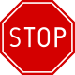STOP – Hier muss man halten
zakaz wjazdu pojazdów – Hier darf man nicht einfahren
nakaz skrętu w prawo – hier muss man nach rechts fahren.
nakaz skrętu w lewo – hier muss man nach links fahrem
nakaz jazdy na wprost – hier muss man geradeaus Fahrem.
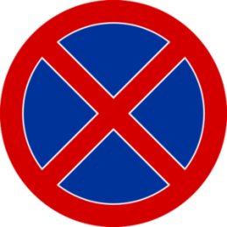zakaz parkowania – hier darf man nich parken.

- Słuchaj i ćwicz
https://www.youtube.com/watch?v=dDuEqTJ-u8M

- Jeżeli sobie poradzisz opisz jakiś inny znak drogowy w języku niemieckim
………………………………………………………………………

Lekcja 28. 30.04.2020
Temat: Eine Stadtrundfahrt – kraje niemieckojęzyczne.
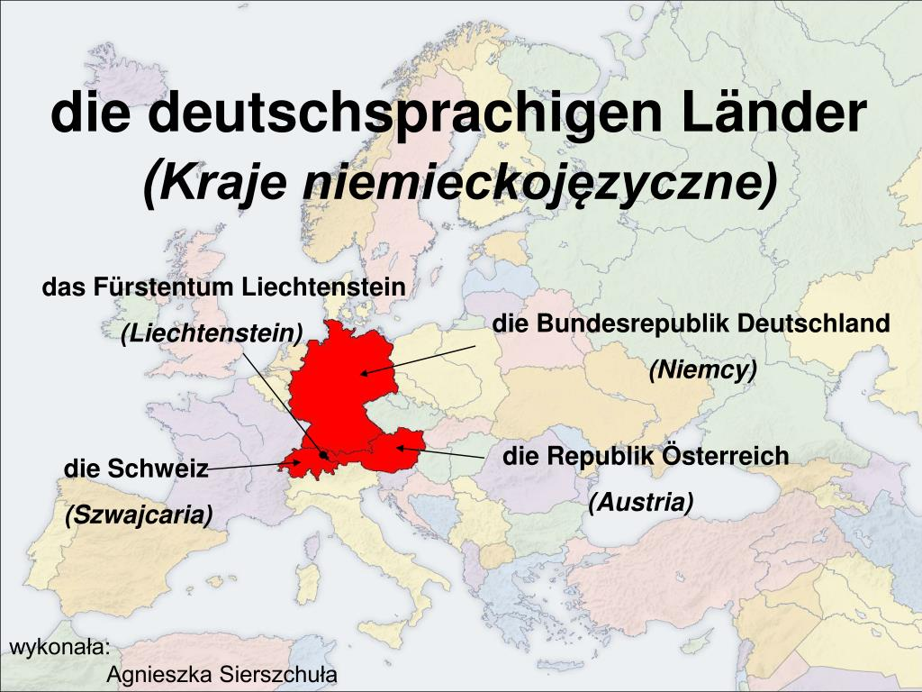

Język niemiecki, jako język urzędowy i język mniejszości jest używany w krajach Europy Zachodniej i Środkowej.
Kraje niemieckojęzyczne to: DACHL - oznacza wszystkie cztery państwa niemieckojęzyczne.
- Niemcy – D (Deutschland)
- Austria – A (Österreich)
- Szwajcaria – CH (Schweiz)
- Liechtenstein – L (Liechtenstein)
Za państwo niemieckojęzyczne uważa się państwo, w którym niemiecki jest nie tylko językiem urzędowym (Amtssprache), ale także narodowym (Nationalsprache) oraz – dla większości rdzennych mieszkańców – ojczystym (Muttersprache).

  - Pokoloruj: Deutschland – rot, Österreich – gelb, Schweiz – blau, Liechtenstein – grun.

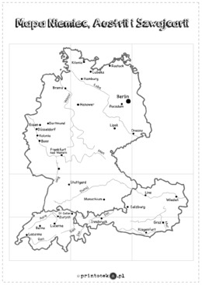
Rozwiązane zadania proszę przesłać na emalia: bogumilaszt@gmail.com
Drodzy rodzice - proszę przypilnować dziecko, aby zadania zostały zrobione i proszę pomóc i zachęcić dziecko do jego wykonania.

